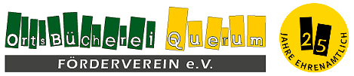
Bevenroder Straße 33
38108 Braunschweig
Telefon: 0531-23627983

Freitag, 20. Juni, 19:00 Uhr

Lesung
Philipp Schott: „Der Weg des Zaunkönigs“

Was macht den Roman eines kanadischen Autors so besonders, dass sich die Bücher-Heimat Bad Harzburg entschließt, die Rechte vom Verlag zu kaufen und ihn erstmals in deutscher Sprache zu veröffentlichen? Die Antwort auf diese Frage passt gerade so in eine Abendveranstaltung.
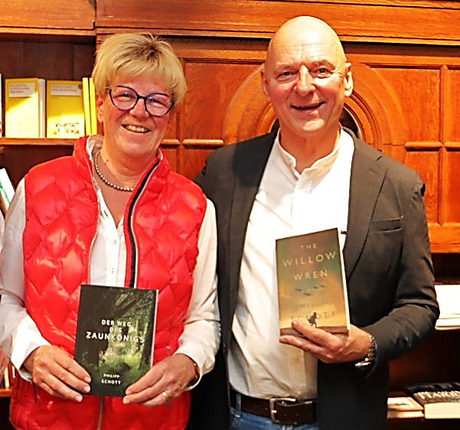

Petra Nietsch und Hartmut Frenk möchten Ihnen erzählen, wie das Buch von Kanada nach Bad Harzburg kam, welche Herausforderungen es bei der Übersetzung gab, warum dieser Roman sich von den vielen anderen unterscheidet, die über die NS-Zeit geschrieben wurden, warum Ludwig, der Erzähler, ein besonderes Kind ist und welche Rolle der Harz in dieser Geschichte spielt.

Wir freuen uns auf einen literarischen Freitagabend mit anregenden Gedanken, einladenden Leseproben und das interessierte Querumer Publikum.

Veranstaltungsort: Ortsbücherei Querum
Beginn: 19:00 Uhr
Eintritt / Spende für Bücher-Heimat: 5 € (Bitte anmelden!)

Gemeinsame Veranstaltung der Ortsbücherei und des Fördervereins
www. ortsbuecherei-querum.de Telefon: 0531 23627983 E-Mail: info@ortsbuecherei-querum.de
Öffnungszeiten: Dienstag 10:00—12:00 Uhr und Donnerstag 15:00—18:00 Uhr

